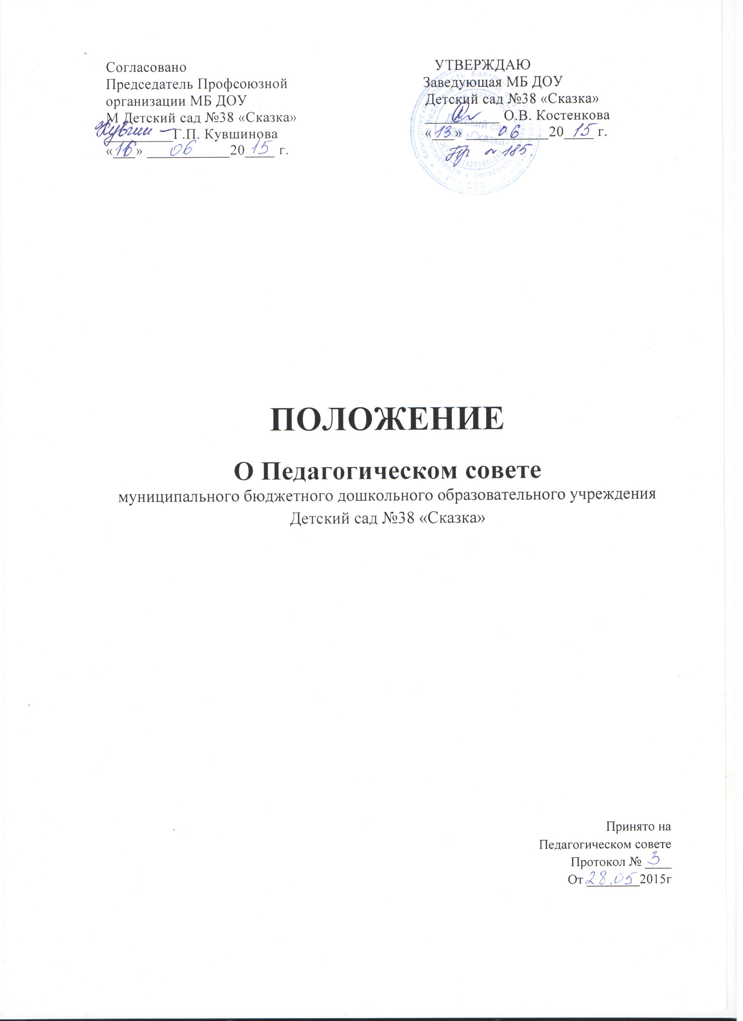

1. Общие положения
1.1. Педагогический совет является постоянно действующим органом управления образовательного учреждения для рассмотрения основных вопросов образовательного процесса.Педагогический совет создается во всех образовательных учреждениях, где работают более трех педагогов.
1.2. В состав Педагогического совета входят: заведующая ДОУ, педагогические работники ДОУ.
1.3. Педагогический совет действует на основании Закона Российской Федерации «Об образовании», Типового положения о дошкольном образовательном учреждении, других нормативных правовых актов об образовании, Устава образовательного учреждения, настоящего Положения.
1.4. Решения Педагогического совета являются рекомендательными для коллектива образовательного учреждения. Решения Педагогического совета, утвержденные приказом образовательного учреждения, являются обязательными для исполнения.
2. Задачи и содержание работы Педагогического совета
2.1. Главными задачами Педагогического совета являются:
- определение направления образовательной деятельности ДОУ;
- обсуждение и выбор образовательных программ, форм, методов образовательного процесса;
- планирование образовательной деятельности ДОУ;
- рассмотрение вопросов повышения квалификации, переподготовки и аттестации педагогических работников ДОУ;
- повышение профессионального мастерства, развитие творческой активности педагогических работников ДОУ;
- ознакомление и внедрение в практическую деятельность педагогических работников ДОУ достижений педагогической науки и передового педагогического опыта;
- рассмотрение вопросов организации дополнительных образовательных услуг;
- обсуждение и принятие локальных актов, регулирующих образовательную деятельность ДОУ;
- представление педагогических работников к различным видам поощрений;
- решение иных вопросов, возникших в ходе образовательной деятельности.
2.2. Педагогический совет осуществляет следующие функции:
- определяет направления образовательной деятельности ДОУ;
- отбирает и утверждает образовательные программы для использования в ДОУ;
- обсуждает вопросы содержания, форм и методов образовательного процесса, планирования образовательной деятельности ДОУ;
- заслушивает информацию и отчеты педагогических работников учреждения, доклады представителей организаций и учреждений, взаимодействующих с данным учреждением по вопросам образования и воспитания подрастающего поколения, в том числе сообщения о проверке соблюдения санитарно-гигиенического режима образовательного учреждения, об охране труда, здоровья и жизни обучающихся (воспитанников) и другие вопросы образовательной деятельности учреждения;
- рассматривает вопросы повышения квалификации и переподготовки кадров;
- организует выявление, обобщение, распространение и внедрение педагогического опыта;
- рассматривает вопросы организации дополнительных образовательных и оздоровительных услуг родителям;
- заслушивает отчеты заведующей о создании условий для реализации образовательных программ;
- принимает решение о награждении воспитанников и педагогов грамотами и благодарственными письмами;
- принимает решения о переводе детей из образовательного учреждения в порядке, определенном Законом Российской Федерации «Об образовании» и Уставом образовательного учреждения.
3. Права и ответственность Педагогического совета
3.1. Педагогический совет имеет право:
- создавать временные творческие объединения с приглашением специалистов различного профиля, консультантов для выработки рекомендаций с последующим рассмотрением их на Педагогическом совете;
- принимать окончательное решение по спорным вопросам, входящим в его компетенцию;
- принимать, утверждать положения (локальные акты) с компетенцией, относящейся к объединениям по профессии;
- в необходимых случаях на заседание Педагогического совета приглашаются представители общественных организаций, медицинские работники, родители воспитанников, представители Учредителя, юридические лица. Необходимость их приглашения определяется председателем Педагогического совета. Лица, приглашенные на заседание Педагогического совета, пользуются правом совещательного голоса. Необходимость их приглашения определяется председателем Педагогического совета.
3.2. Педагогический совет ответственен за:
- выполнение годового плана работы;
- соответствие принятых решений законодательству Российской Федерации об образовании, о защите прав детства;
- утверждение образовательных программ, не имеющих экспертного заключения;
- принятие конкретных решений по каждому рассматриваемому вопросу, с указанием ответственных лиц и сроков исполнения.
4. Организация деятельности Педагогического совета
4.1. Педагогический совет избирает председателя и секретаря сроком на один год. Секретарь педсовета работает на общественных началах.
4.2. Педагогический совет работает по плану, являющемуся составной частью плана работы ДОУ.
4.3. Заседания Педагогического совета созываются не реже 3-х раз в год.
4.4. Заседания Педагогического совета правомочны, если на них присутствует не менее половины его состава. Решение Педагогического совета считается принятым, если за него проголосовало 2/3 присутствующих. При равном количестве голосов решающим является голос председателя Педагогического совета.
4.5. Решение, принятое в пределах компетенции Педагогического совета и не противоречащее законодательству, является обязательным. Организацию выполнения решений Педагогического совета осуществляет руководитель образовательного учреждения и ответственные лица, указанные в решении. Результаты этой работы сообщаются членам Педагогического совета на последующих его заседаниях.
4.6. Руководитель образовательного учреждения в случае несогласия с решением Педагогического совета приостанавливает выполнение решения, извещает об этом учредителя учреждения, который в трехдневный срок при участии заинтересованных сторон обязан рассмотреть данное заявление, ознакомиться с мотивированным мнением большинства членов Педагогического совета и вынести окончательное решение по спорному вопросу.
5. Документация Педагогического совета
5.1. Заседания Педагогического совета оформляются протокольно секретарем. Протоколы подписываются председателем и секретарем совета.
5.2.Протоколы заседаний Педагогического совета входят в номенклатуру дел, хранятся 5 лет в канцелярии Учреждения и передаются по акту.
5.3. Протоколы о переводе воспитанников, выпуске из детского сада оформляются списочным составом и утверждаются приказом по образовательному учреждению.
5.4. Нумерация протоколов ведется от начала учебного года.
5.5. Журнал учета протоколов Педагогического совета образовательного учреждения входит в номенклатуру дел, хранится постоянно в Учреждении и передается по акту.
5.6. Журнал учета протоколов Педагогического совета пронумеровывается постранично, прошнуровывается, скрепляется подписью заведующего и печатью образовательного учреждения.

